Pirkimo sąlygų 4 priedas „Techninė specifikacija“

TERITORIJŲ TVARKYMO PO RENGINIŲ
TECHNINĖ SPECIFIKACIJA

1. Teritorijų tvarkymo paslaugos reikalingos Druskininkų miesto teritorijų po renginių sutvarkymui. Į paslaugas įeina konteinerių pastatymas, teritorijoje esančių šiukšlių surinkamas ir konteinerių išvežimas.
2. Renginių preliminarios datos, tvarkomos teritorijos ir reikalavimai konteineriams:

Preliminari renginio data 2025 metais | Renginio pavadinimas | Tvarkoma teritorija | Reikalavimai konteineriams
Gegužės 23 – 25 d. | Druskininkų kurorto šventė | Tiksli teritorija nurodoma likus ne mažiau kaip 7 dienoms iki renginio | 10 didelių ir 20 mažų konteinerių
Birželio 23 – 24 d. | Joninių šventė | Tiksli teritorija nurodoma likus ne mažiau kaip 7 dienoms iki renginio | 8 dideli ir 15 mažų konteinerių
Rugpjūčio 8– 10 d. | 30-oji Dainavos krašto folkloro šventė | Tiksli teritorija nurodoma likus ne mažiau kaip 7 dienoms iki renginio | 10 didelių ir 20 mažų konteinerių
Rugpjūčio 22 – 24 d. | Atsisveikinimo su vasara šventė „Vasaros aidai“ | Tiksli teritorija nurodoma likus ne mažiau kaip 7 dienoms iki renginio | 10 didelių ir 20 mažų konteinerių
Rugsėjo 26 – 28 d. | Turizmo dienos Druskininkuose | Tiksli teritorija nurodoma likus ne mažiau kaip 7 dienoms iki renginio | 8 dideli ir 15 mažų konteinerių
Spalio 24 – 26 d. | Šviečiančių moliūgų šventė | Tiksli teritorija nurodoma likus ne mažiau kaip 7 dienoms iki renginio | 5 dideli ir 15 mažų konteinerių
Gruodžio 6 – 31 d. | Renginių ciklas „Druskininkų Kalėdos 2025“ | Tiksli teritorija nurodoma likus ne mažiau kaip 7 dienoms iki renginio | 5 dideli ir 10 mažų konteinerių

3. Teritorijos aplink Druskininkų bažnyčią tvarkymo ribos: Druskininkų miesto Vilniaus al. – M. K. Čiurlionio g. – Kudirkos g. – Taikos g. (žiūrėti 1 schemą).

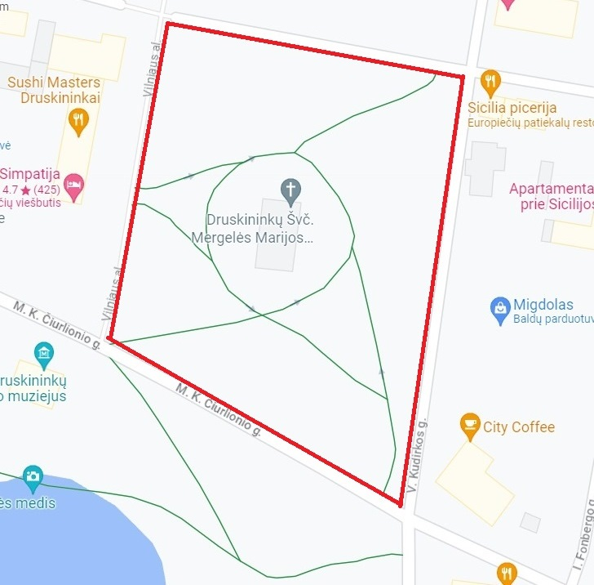
1 schema „Teritorijos planas“

4. Pramogų aikštės teritorijos schema pateikta 2 schemoje. Raudonai pažymėta didžiųjų švenčių tvarkymo zona (kai turime maitinimą šalia Pramogų aikštės). Žaliai pažymėta mažesnių švenčių tvarkymo zona.

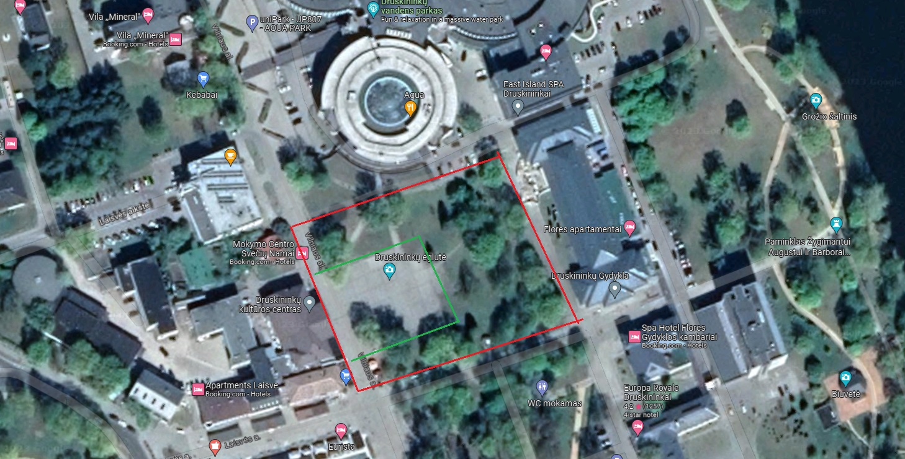
2 schema „Pramogų aikštės teritorijos planas“

5. Didelio konteinerio talpa ne mažesnė nei 1,1 m³, mažo konteinerio talpa ne mažesnė nei 0,24 m³. Konteineriai turi būti tvarkingi ir sandarūs.
6. Druskininkų kultūros centras apie tikslų renginių pradžios ir pabaigos laiką, konteinerių pastatymo vietas informuoja tiekėją el. paštu likus ne mažiau kaip 7 kalendorinėms dienoms iki renginio pradžios.
7. Konteineriai pastatomi Druskininkų kultūros centro nurodytose vietose likus ne mažiau kaip 2 valandoms iki renginio pradžios.
8. Konteineriai ištuštinami po kiekvienos dienos renginio pabaigos iki sekančios dienos 7:00 val. ryto. Pasibaigus renginiui iki sekančios dienos 7:00 val. ryto konteineriai išvežami.
9. Teritorijose esančios šiukšlės surenkamos po kiekvienos dienos renginio pabaigos iki sekančios dienos 7:00 val. ryto.
10. Druskininkų kultūros centras turi teisę likus ne mažiau kaip 7 kalendorinėms dienoms patikslinti renginio datą ir vietą Druskininkų mieste. Tvarkomos teritorijos plotas negali padidėti daugiau nei 10 proc.

_______________________

